晉璽零拾（一則）
（首發）

何家興
安徽大學中文系
《古璽彙編》著錄了一方晉系姓名璽：
0904
原釋文作“肖禹”，《古璽彙考》從之。戰國文字中的“禹”字作：
禹：《璽彙》5124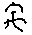《璽彙》5125《陶彙》5·276
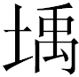：《璽彙》5267
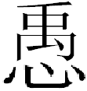：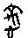《包山》198
我們認為0904號與“禹”字有別，應釋為“肖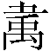”。關於“”字，裘錫圭先生曾有專文討論，“甲骨文‘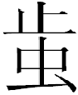’字應該就是‘’的初文…‘’（ ）字有‘害’音，其字形象人的足趾為蟲虺之類所咬齧，也與傷害之義相合，應該就是傷害之‘害’的本字。”商周文字中，除甲骨文外，從“”之字見於下列古文字資料之中：
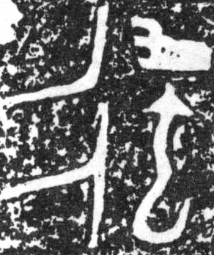、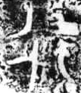《殷周金文集成》04870
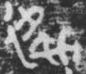《殷周金文集成》02831
（虢國墓玉璧M2009銘文拓本）
（韓城梁帶村玉戚銘文）
其中，兩件玉器同銘，“小臣系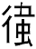”。
戰國文字的“”下部之“蟲”多已變為“禹”，正如裘先生所說“所以‘’字由從‘蟲’變為從‘禹’，可能也有兼取‘禹’字以為音符的用意。”裘先生的分析是十分正確的。戰國楚簡的大量出土，豐富了我們對“”的認識。簡帛中從“”及從“”之字多見：
Ａ 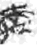《楚帛書》５·８２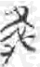《郭店·尊德義》２６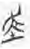《郭店·五行》３５
Ｂ從“車” 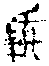《曾侯乙簡》１０ 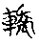《天星觀簡》
Ｃ從“金” 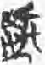《曾侯乙簡》4
D從“艸” 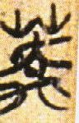《上博一·詩論》16 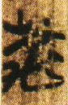《上博一·詩論》17
關於《上博一·詩論》中的“”字，黃德寬、徐在國師認為“此字應為從‘艸’‘’聲…即‘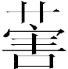’字，在簡文中讀為‘葛’。” 這是十分正確的，《彙編》0904中的就是“”字。何琳儀先生也認為“兩相比較不難看出，上海簡旁是楚帛書‘’之省簡。這類簡體亦見《璽彙》〇九〇四。”楚帛書的上部仍然可見是斜置的“止（趾）”形，何琳儀先生的說法可信。我們茲將《璽彙》0904的字形軌跡梳理如下：
→→→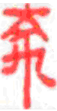
“”與“”的不同在於上部的區別，“”變作“”，以下古文字形體變化可資參考：
1、“矢”
《璽彙》0911 《璽彙》1071
2、“走”
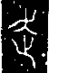曾侯乙戈 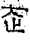考古與文物1997、1。
以下我們簡要討論一下璽文的意思，《璽彙》0904“肖”可以讀作“趙害”。古文字資料中的人名情況十分複雜，劉釗先生曾撰文詳細討論。古璽中有一些名字違反命名原則的“六不以”，如：
王狗《璽彙》 0639 王疾《璽彙》0466 孫虐《璽彙》1524
當然，正如裘先生所指出的，“禹”、“”音近，此璽也可讀為“趙禹”。

本文收稿日期為2009年1月11日
本文發佈日期為2009年1月11日

羅福頤：《古璽彙編》，第109頁，中華書局，1981年12月。
施謝捷：《古璽彙考》，第219頁，安徽大學博士論文（2006），指導老師：黃德寬教授。
裘錫圭：《釋“”》，第11～14頁，《古文字論集》，中華書局，1992年8月。
何家興：《“小臣系”玉戚銘文補正》，復旦大學出土文獻與古文字研究中心網站，2008年6月。
同注③
李守奎：《楚文字編》，第818頁，華東師範大學出版社，2003年12月。
黃德寬、徐在國：《〈上海博物館藏戰國楚竹書（一）孔子詩論〉釋文補正》，《新出楚簡文字考》，第86頁，安徽大學出版社，2007年9月。
何琳儀：《滬簡〈詩論〉選釋》 ，第126頁，《新出楚簡文字考》，第86頁安徽大學出版社，2007年9
劉釗：《古文字中的人名資料》，《出土簡帛文字叢考》，臺灣古籍出版有限公司，2004年3月。

